**RAD SA CLANOVIMA**

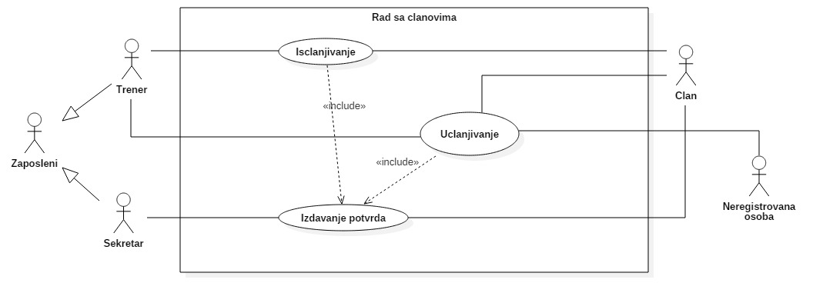

|  |  |  |
| --- | --- | --- |
| **Use case Name** | **Uclanjivanje** | |
| **Brief Description** | Uclanjivanje novog clana u stonoteniski klub | |
| **Actors** | Neregistrovana osoba, trener, sekretar, sistem, clan | |
| **Triggers** | Osoba dolazi u klub sa namjerom da se uclani | |
| **Flow of Events** | | |
| **Basic Flow** | **Steps** | **Actions** |
| 1 | Trener pokrece softver i prijavljuje se na sistem. |
| 2 | Neregistrovana osoba popunjava formular za uclanjivanje. |
| 3 | Neregistrovana osoba prilaze popunjen formular uz neki identifikacioni document treneru. |
| 4 | Trener pokrece formu za pretrazivanje clanova. |
| 5 | U prikazanoj formi trener unosi podatke za pretrazivanje. |
| 6 | Sistem vrsi pretrazivanje. |
| 7 | Trener unosi podatke o novom clanu u sistem. |
| 8 | Sistem azurira bazu podataka o clanovima |
| 9 | Sekretar izdaje potvrdu i clansku kartu. |
| 10 | Osoba preuzima potvrdu i clansku kartu. |
| **Alternate Flow** | **Steps** | **Branching Actions** |
| 6 | * 1. AKO je osoba vec clan kluba   sistem obavjestava trenera, i onemogucava ga da uclani tu osobu ponovo. Proces zavrsen. |
| **Special Requirements** | | |
|  |  | |
| **Precondition** | Trener prijavljen na sistem. Sekretar prijavljen na sistem. Osoba nije trenutno clan kluba. | |
| **Postcondition** | Novi clan generisan u sistemu. Baza podataka o clanovima azurirana. Izdata potvrda o uclanjenju i clanska karta. | |
| **Extension Points** | 9. Ukljucuje izdavanje potvrde o uclanjenju: (slucaj upotrebe “Izdavanje potvrda”) | |

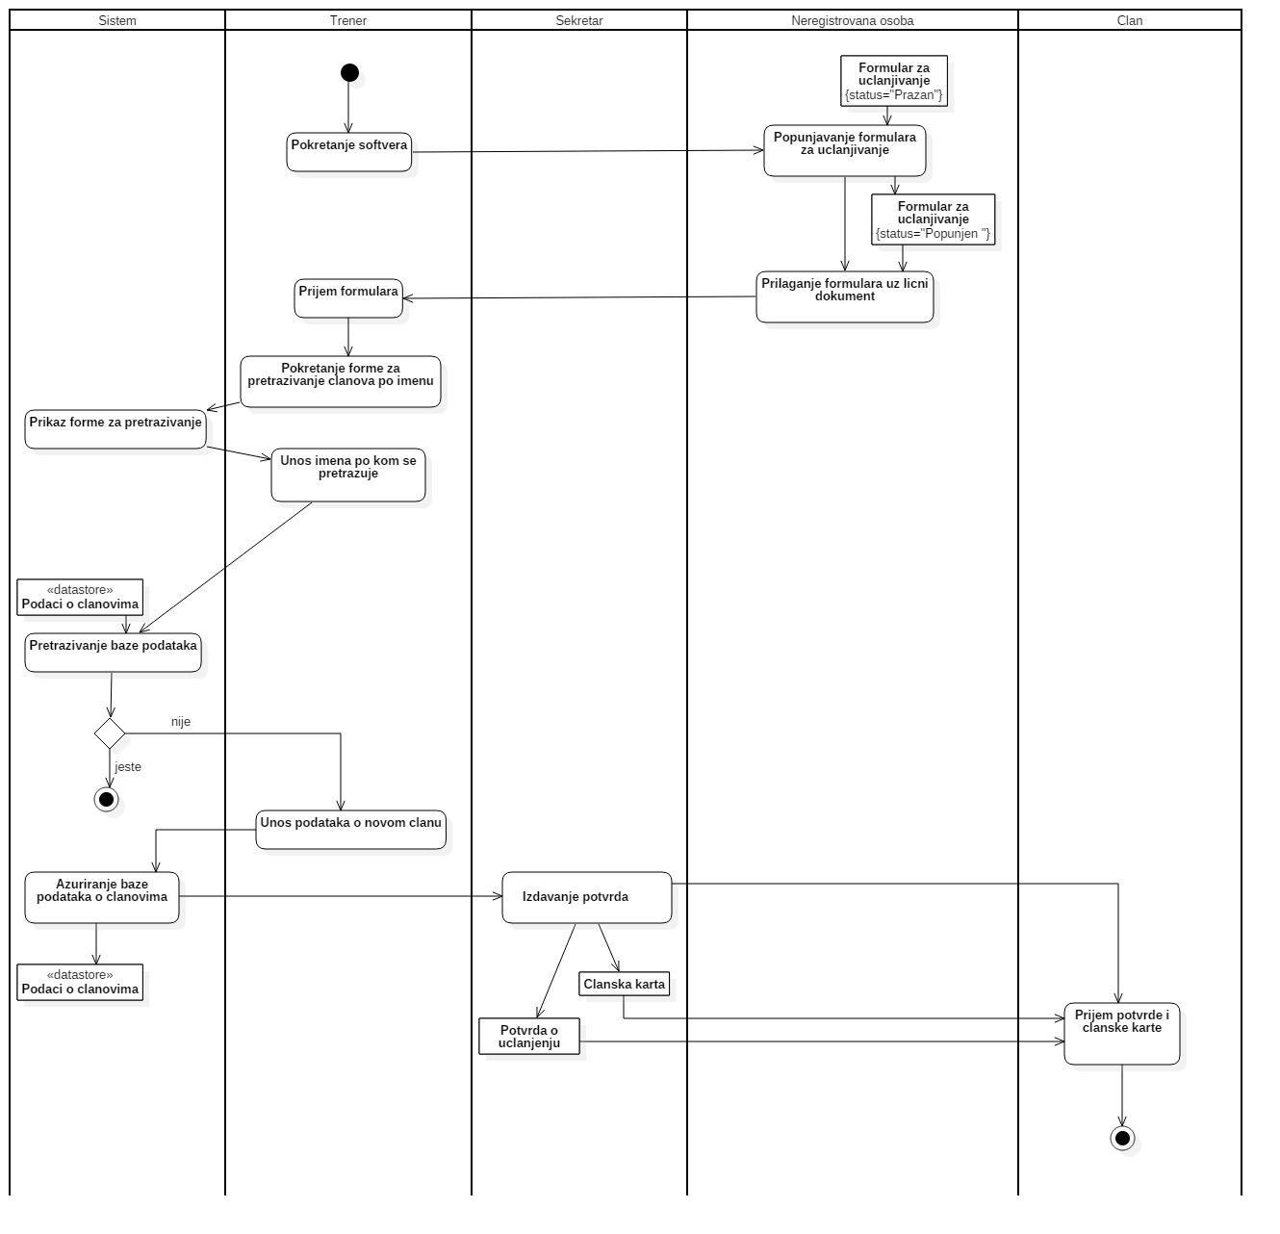

|  |  |  |
| --- | --- | --- |
| **Use case Name** | **Isclanjivanje** | |
| **Brief Description** | Isclanjivanje postojeceg clana kluba. | |
| **Actors** | Trener, sekretar, clan, sistem | |
| **Triggers** |  | |
| **Flow of Events** | | |
| **Basic Flow** | **Steps** | **Actions** |
| 1 | Trener pokrece formu za isclanjivanje. |
| 2 | Sistem prikazuje formu za isclanjivanje ( clan predaje svoju clansku kartu treneru) |
| 3 | Sistem prikazuje podatke o zaduzenju clana. |
| 4 | Sistem brise podatke o clanu i azurira bazu podataka o clanovima. |
| 5 | Sekretar izdaje potvrdu. |
| 6 | Clan prima potvrdu |
| **Alternate Flow** | **Steps** | **Branching Actions** |
| 3 | 3.1 AKO nije, trener zahtijeva od clana da izmiri svoje obaveze prema klubu prije isclanjivanja.  3.2 Clan prima zahtijev za izmirenje obaveza, i izvrsava uplacivanje clanarine, proces se zavrsava. |
| **Special Requirements** | | |
|  |  | |
| **Precondition** | Trener prijavljen na sistem. Sekretar prijavljen na sistem. | |
| **Postcondition** | Azurirana baza podataka o clanovima. | |
| **Extension Points** | 5. Ukljucuje izdavanje potvrde o isclanjenju: (slucaj upotrebe “Izdavanje potvrda”) | |

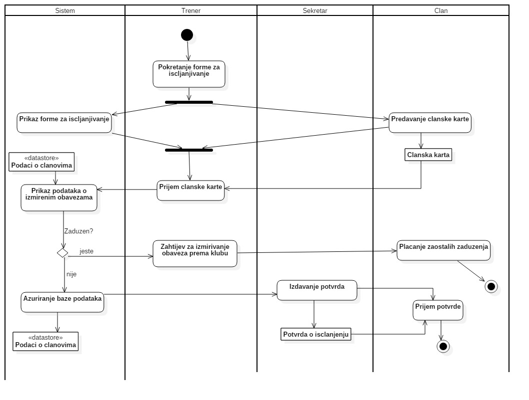

|  |  |  |
| --- | --- | --- |
| **Use case Name** | **Izdavanje potvrda** | |
| **Brief Description** | Izdavanje svih potrebnih potvrda. | |
| **Actors** | Clan, sekretar,sistem | |
| **Triggers** | Uclanjivanje novog clana. | |
| **Flow of Events** | | |
| **Basic Flow** | **Steps** | **Actions** |
|  | Sekretar pokrece formu za izdavanje potvrda |
| 1 | Sekretar preuzima clansku kartu od clana koji zahtijeva potvrdu. |
| 2 | Sekretar bira vrstu potvrde. |
| 3 | Sistem pokrece odabranu formu formu. |
| 4 | Sistem prikazuje listu clanova. |
| 5 | Sekretar odabira clana iz liste (na osnovu clanske karte) |
| 8 | Sistem stampa potvrdu. |
| 9 | Sekretar izdaje potvrdu. |
| 10 | Clan preuzima potvrdu. |
| **Alternate Flow** | **Steps** | **Branching Actions** |
| **Special Requirements** | | |
|  |  | |
| **Precondition** | Sekretar prijavljen na sistem. | |
| **Postcondition** | Odstampana potvrda. | |
| **Extension Points** |  | |

